
Comme un air de Tetris
(Rapport du projet)

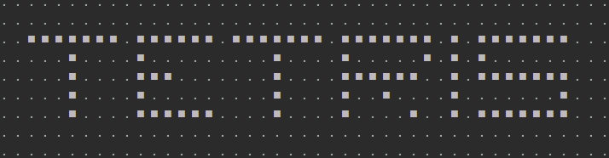

Groupe BDX 10

Mathieu Alassoeur Promotion 2027
Nathan Germany Année : 2022-2023
Sommaire

Ⅰ- Introduction
Présentation du projet et de ses objectifs principaux

Ⅱ- Rapport
Fonctions à implémenter
Fonctions ajoutées
Présentation technique du projet
Présentation des résultats

Ⅲ- Conclusion
Bilan des enseignements retenus durant la réalisation du projet

Introduction

Le projet « Comme un air de Tetris » consiste à réaliser un « Tetris », jeu vidéo de puzzle conçu par Alekseï Pajitnov en 1984 à l’aide de Vadim Guerassimov et Dimitri Pavlovski, dans le langage de programmation Python.
Ce projet en binôme permet alors de familiariser les étudiants au travail en groupe ainsi qu’aux travaux soumis à un cahier de charges.
De plus, dans le cadre du cours de « programmation Python », il permet d’appliquer en situation réelle les notions pédagogiques abordées lors des cours telles que les listes 1D, les listes 2D, les fonctions, les fichiers et les notions de bases.

Rapport
Fonctions à implémenter
- Plateaux de jeu
Fonctions à implémenter | read_grid(path) | save_grid(path, grid) | print_grid(grid)
Fonctions implémentées | Oui | Non | Oui

- Blocs
Fonctions à implémenter | print_blocs(grid) | select_bloc()
Fonctions implémentées | Non | Oui

- Positionnement
Fonctions à implémenter | valid_position(grid, bloc, i, j) | emplace_bloc(grid, bloc, i, j)
Fonctions implémentées | Oui | Oui

- Annulation de lignes/colonnes et calcul du score
Fonctions à implémenter | row_state(grid, i) | col_state(grid, j) | row_clear(grid, i) | col_clear(grid, j) | update_score()
Fonctions implémentées | Non | Non | Non | Non | Oui

- Pour aller plus loin
Fonctions à implémenter | rotate_bloc(bloc, dir) | fonctionnalité de sauvegarde | fonctionnalité de chargement | ajouter de la difficulté au jeu
Fonctions implémentées | Non | Non | Non | Non

Fonctions ajoutées :
Fonction dessiner : qui permet d’afficher dans la console la grille et toutes les coordonnées et les blocs
Fonction afficher_vie : qui permet d’afficher dans la console le nombre de vies qui reste avec le code ascii du coeur.
Fonction afficher_bloc : qui permet d’afficher le nombre de blocs que l’on souhaite choisis aléatoirement parmi les communs et la forme du jeu.

Description des principales fonctions :
Fonction dessiner : Cette fonction appelle plusieurs fonctions, parmi elles, il y a tous les affichages dans la console ainsi que le choix des 3 différents blocs. Elle prend en paramètre la grille, le score ainsi que le nombre de vie qui reste à l’utilisateur.

Fonction est_valide : Cette fonction permet de vérifier si le bloc peut rentrer dans la grille, cette dernière renvoie un booléen.

Fonction verifie_si_bonne_coords : Cette fonction permet de vérifier si les coordonnées choisis par l’utilisateur sont valides et redemande dans le cas contraire. De plus elle appelle la fonction est_valide pour vérifier si le bloc peut être posé et si se n’est pas le cas, fait perdre une vie à l’utilisateur.

Justification des choix des structures de données employées :
Nous avons décidé de prendre des risques pour ce projet et nous avons utilisé une structure de la forme liste de str. Ainsi pour plusieurs fonctions nous avons du faire des changements de structure, nous avons créé deux fonctions qui sont « transforme_str_en_int » et à l’inverse « transforme_int_en_str » pour pouvoir réaliser des fonctions plus simples. Par exemple pour ajouter le bloc dans la grille il fallait utiliser des slices pour pouvoir modifier la liste, alors qu’une simple modification avec des int aurait été plus facile. Au final nous nous sommes rendu compte trop tard qu’en choisissant une liste de int, le programme complet aurait été bien plus simple. Idem pour les blocs. Mais pour le score et le nombre de vies nous avons utilisé un int.
Explication des difficultés (techniques) particulières rencontrées et des solutions apportées.
Comme je l’ai dit au-dessus les premiers problèmes que nous avons rencontrées sont la difficulté de modifiée une liste de str. Nous avons résolu ce problème grâce à des slices, mais ensuite nous avons rencontré un autre problème qu’on a résolu en utilisant la fonction qui permet de transformer la grille de str en grille de int, c’était pour retirer une ligne. Enfin le dernier problème était d’afficher une commande à l’utilisateur pour qu’il puisse arrêter le jeu quand il voulait, malheureusement nous n’avons pas réussis à trouver comment faire.

Présentation des résultats
Interface de départ 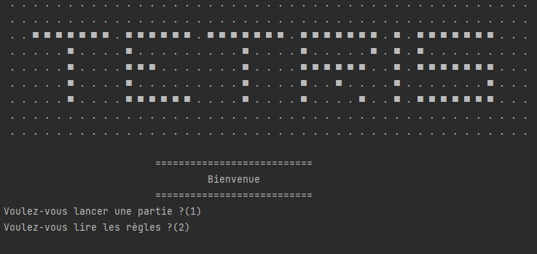

En tapant, « 2 », l’utilisateur choisit de lire les règles, le jeu sera lancé après la lecture.
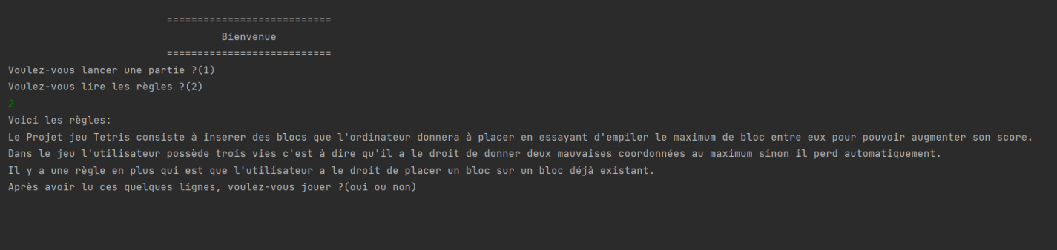
En tapant, « 1 », il lance le jeu directement.
Une boucle sécurisée redemandera de saisir si la saisie n'est pas celle demandée.
En tapant, "1", l’utilisateur choisit le triangle.
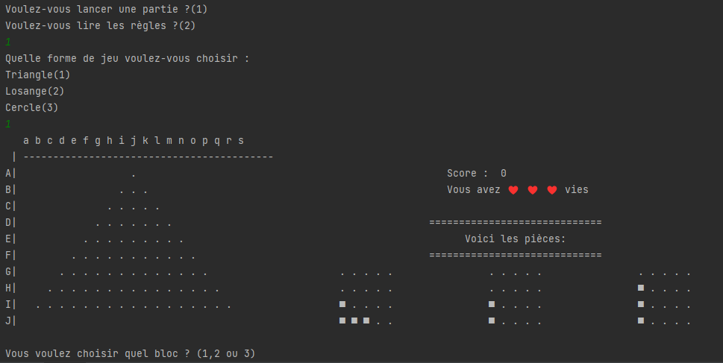
En tapant, "2", il choisit le losange. 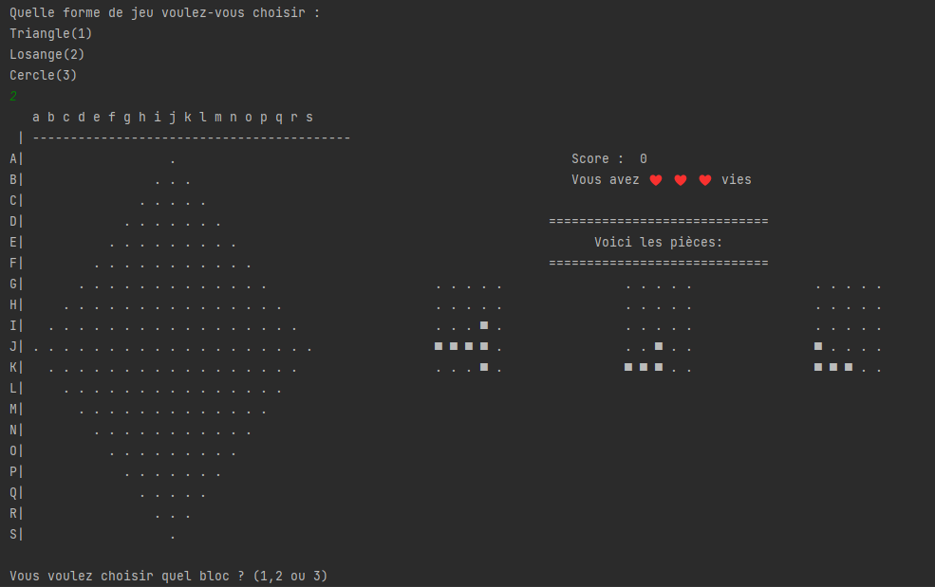
En tapant, "3", il choisit le cercle.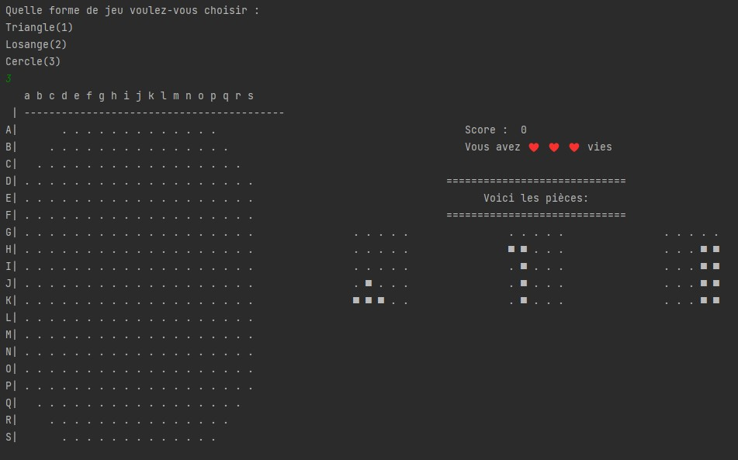
Ensuite, en tapant "1" , "2" ou "3" l'utilisateur choisi la forme qu'il placera.
L'utilisateur saisit les coordonnées auxquelles il veut placer la forme.

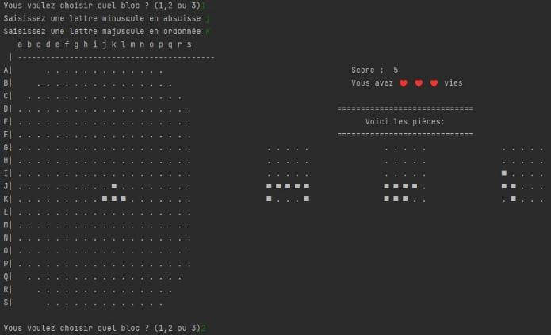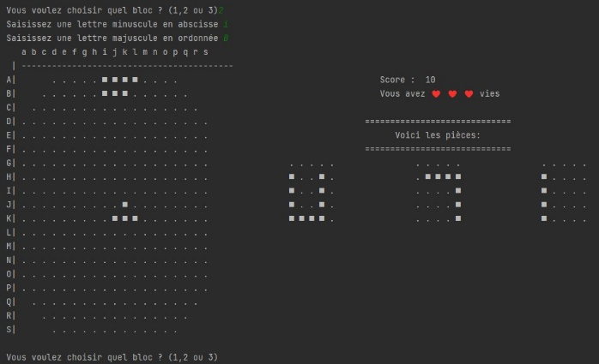
Le score augmente de 5 à chaque bloc bien placé et diminue de 10 chaque bloc mal placé jusqu’à un maximum de 3 mauvais placements. 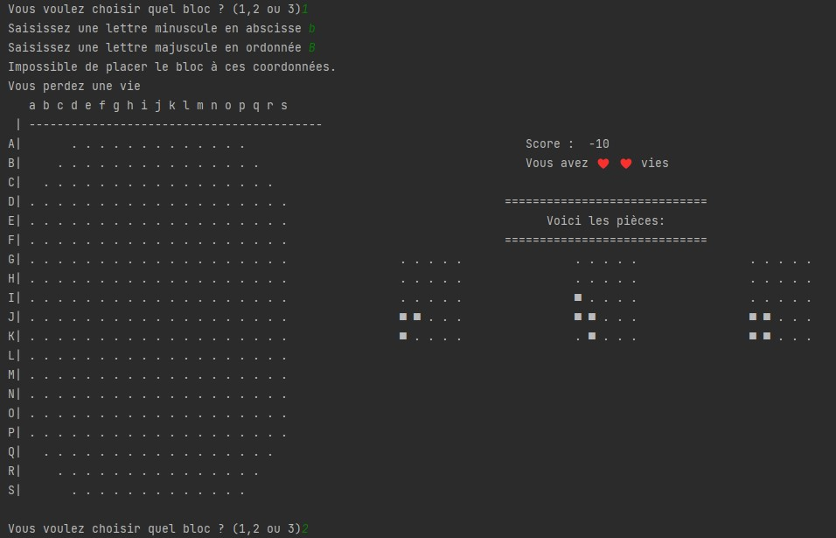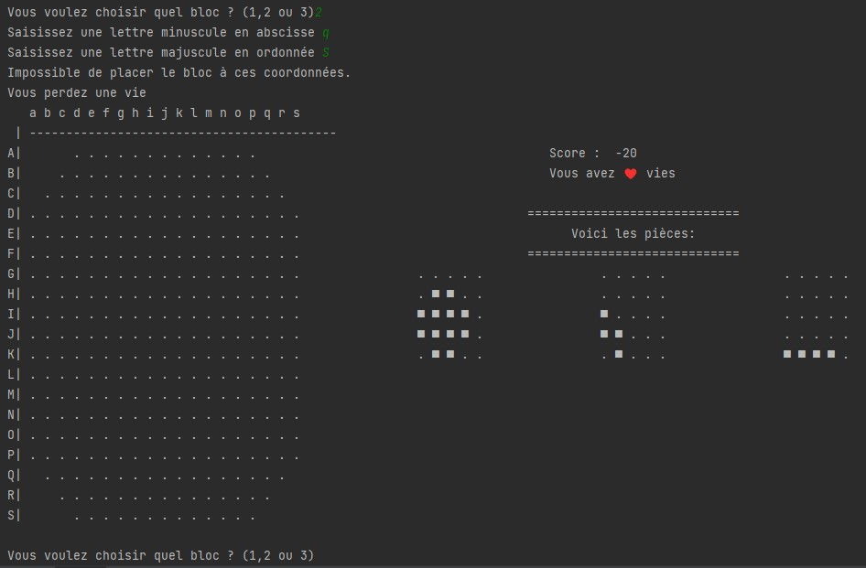
Le jeu s’arrête à la troisième erreur et affiche le score obtenu par l’utilisateur !
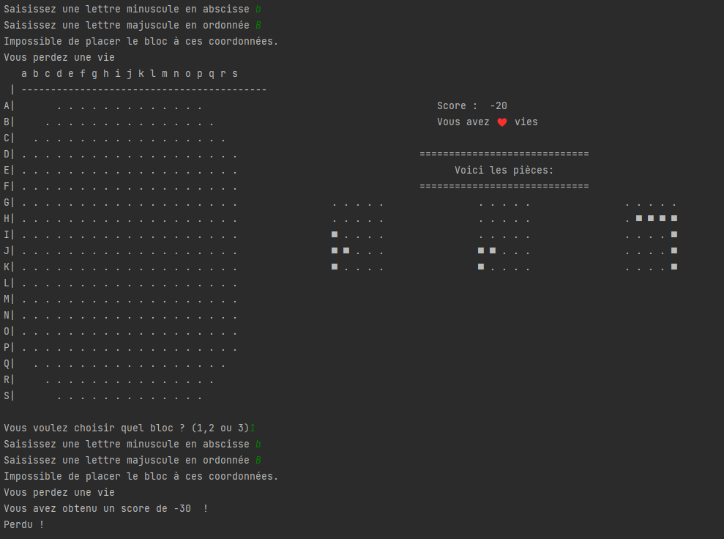

Conclusion

Au dénouement de ce projet, nous avons constaté l’organisation colossale que demande un projet de tel envergure ne serait-ce que dans la coordination des travaux de l’équipe, l’échange des idées ainsi que le choix des résultats finaux.

